第５０回鎌倉市民ロードレース大会
主催 鎌倉市陸上競技協会
後援 鎌倉市 鎌倉市教育委員会 鎌倉市体育協会
湘南地区高等学校体育連盟 鎌倉市中学校体育連盟

１．期 日 令和２年１月１２日（日） ※荒天の場合中止あり
２．会 場 大船高校スタートゴール周回コース
(受付・開会式・閉会式 大船高校)
３．日 程 受付 ８：３０（大船高校内）
開会式 ９：００（大船高校内）
競技開始時間・招集開始時間
 | スタート時間 | 招集開始時間
小学生 | ９：３０ | ９：１０
中学男子・50歳以上男子 | １０：００ | ９：３０
中学女子 | １０：２０ | ９：５０
一般女子・高校生以上男子 | １０：５０ | １０：２０
閉会式 １２：１５予定（場所）
※小学生の表彰は記録ができ次第行う
４．コース 大船高校周辺高野コース スタート 大船高校
ゴール 大船高校
５．競技方法 ① 小学生（４〜６年男女共）の部 １周（1.7km）
② 中学生（男女共）の部 １.５周（2.4km）
③ 一般女子の部 ２.５周（3.3km）
④ 高校生以上〜２０代男子の部 ４.５周（5.5km）
⑤ ３０代男子の部 ４.５周（5.5km）
⑥ ４０代男子の部 ２.５周（3.3km）
⑦ ５０代男子の部 １.５周（2.4km）
６．参加資格 市内在住・在勤・在学者
７．申込方法 小学生・高校生以上は大会当日、受付に申込むこと。
市内中学生は、１２月末までに、斎田先生（手広中）まで申込むこと。
８．参加料 小学生２００円 中学生３００円 高校生以上６００円（保険料含む）
９．表 彰 １位～３位に賞状・賞品。参加者全員に記録証を授与する
１０．その他 ①小学生は保護者同伴のこと。
②負傷等による事故につきましては、応急処置は行いますが、競技への
参加者は、事前に健康診断を行って事故のないように十分注意をして
ください。
③中学生は鎌倉選手権の時のナンバーを使用すること。
④この大会は、かながわ駅伝等の選手選考の参考とさせていただきます。

問い合わせ 山本 学 ☎ 0467 - 22 – 6900（北鎌倉女子学園）

大船高校へのアクセスについて

大船高校アクセスリンク
https://ofuna-h.pen-kanagawa.ed.jp/information/access.html - bus

バス時刻表リンク（大船駅発）
http://www.kanagawabus.or.jp/images/LJikoku/00609_enoden_06.pdf
高野台行き 7:20, 7:55, 8:07, 8:20, 8:30
鎌倉駅行き 7:08, 7:30, 7:44, 8: 03, 8:25, 8:40

周辺マップ
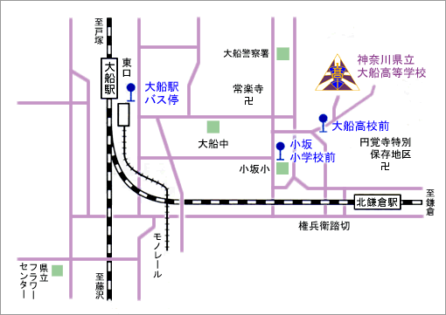

・駐車場はございませんので、公共交通機関をご利用ください。

ロードレースコース図
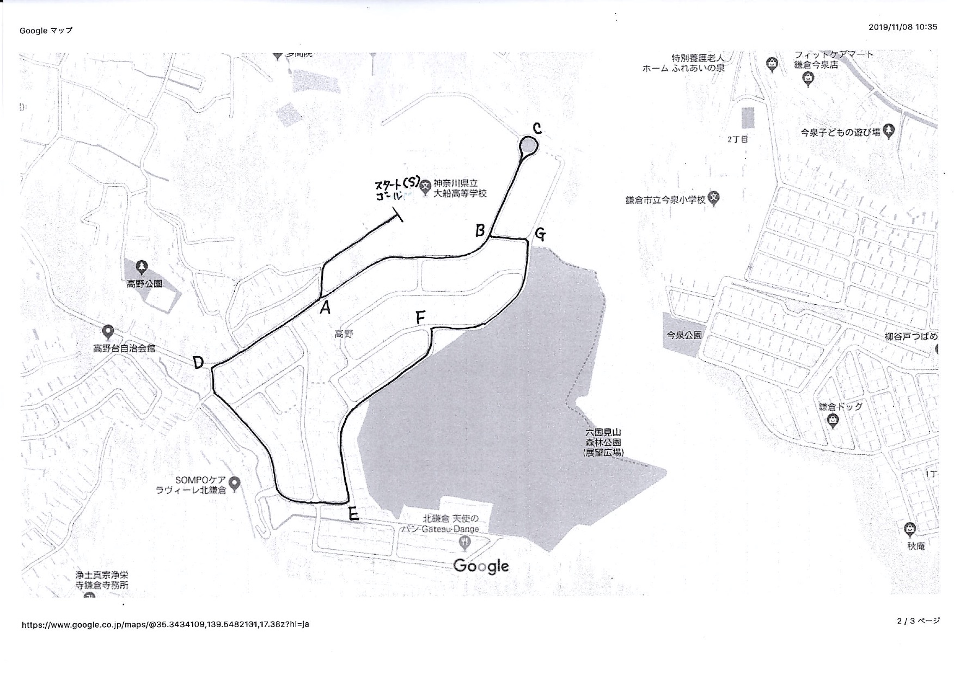

各部ごとのコース

☆小学生の部（１周）
S→
A→D→E→F→G→B→
C→B→A→S

☆中学男子の部・中学女子の部・５０歳以上男子の部（１.５周）
S→A→B→C→B→
A→D→E→F→G→B→
C→B→A→S

☆４０代男子の部・一般女子の部（２.５周）
S→A→B→C→B→A→
D→E→F→G→B→A→
D→E→F→G→B→A→S

☆高校〜２０代男子の部・３０代男子の部（４.５周）
S→A→B→C→B→A→
D→E→F→G→B→A→
D→E→F→G→B→A→
D→E→F→G→B→A→
D→E→F→G→B→A→S→

